JORGE LUIS GONZALEZ CASTRO

CC: 1032395475

https://github.com/jlgingcivil/R.LTWB.CS2120

r.ltwb – SECTION 02

Descarga y Procesamiento de modelos digitales de elevación

Direcciones de Flujo – Flow Direction – FDR

**TABLA DE CONTENIDO**

1. Introducción 3

2. Objetivo General 3

3. Actividad 1: Procesamiento en Software 3

4. Actividad 2: Otros códigos de dirección de flujo 8

5. Conclusiones 9

6. Referencias Bibliográficas 9

**ÍNDICE DE ILUSTRACIONES**

Ilustración 1. Inicio generación mapa Flow direction 3

Ilustración 2. Ventana Ejecución Flow Direction DEM ASTER 4

Ilustración 3. Resultados Flow Direction DEM ASTER 4

Ilustración 4. Ventana Ejecución Flow Direction DEM SRTM 5

Ilustración 5. Resultados Flow Direction DEM SRTM 5

Ilustración 6. Ventana Ejecución Flow Direction DEM ALOS 6

Ilustración 7. Resultados Flow Direction DEM ALOS 6

Ilustración 8. Gráfica resultados DEM ASTER 7

Ilustración 9. Gráfica resultados DEM SRTM 7

Ilustración 10. Gráfica resultados DEM ALOS 8

Ilustración 11. D8 Flow Direction 8

Ilustración 12. Manifold Flow Direction 9

Ilustración 13. Flow Direction IGAC 9

# Introducción

Se continua con curso Balance hidrológico de largo plazo para estimación de caudales medios usando SIG – LWTB con el desarrollo de la sección 2 Descarga y Procesamiento de modelos digitales de elevación.

A continuación, se presenta en cada numeral las actividades realizadas de acuerdo con cada capítulo de la sección de estudio, incluyendo el resumen de actividades, logros alcanzados y capturas de pantalla de los ejercicios realizados en los distintos softwares empelados para la correcta ejecución de los ejercicios.

Se ha creado el repositorio <https://github.com/jlgingcivil/R.LTWB.CS2021> para la inclusión de los archivos y documentos de las actividades desarrolladas.

# Objetivo General

El objetivo general en esta sección es realizar la definición del mapa de direcciones de flujo a partir del DEM con los sumideros rellenados de la actividad anterior.

# Actividad 1: Procesamiento en Software

Se realiza la tarea con el software AcrGis Desktop 10.2.2.

Ilustración . Inicio generación mapa Flow direction

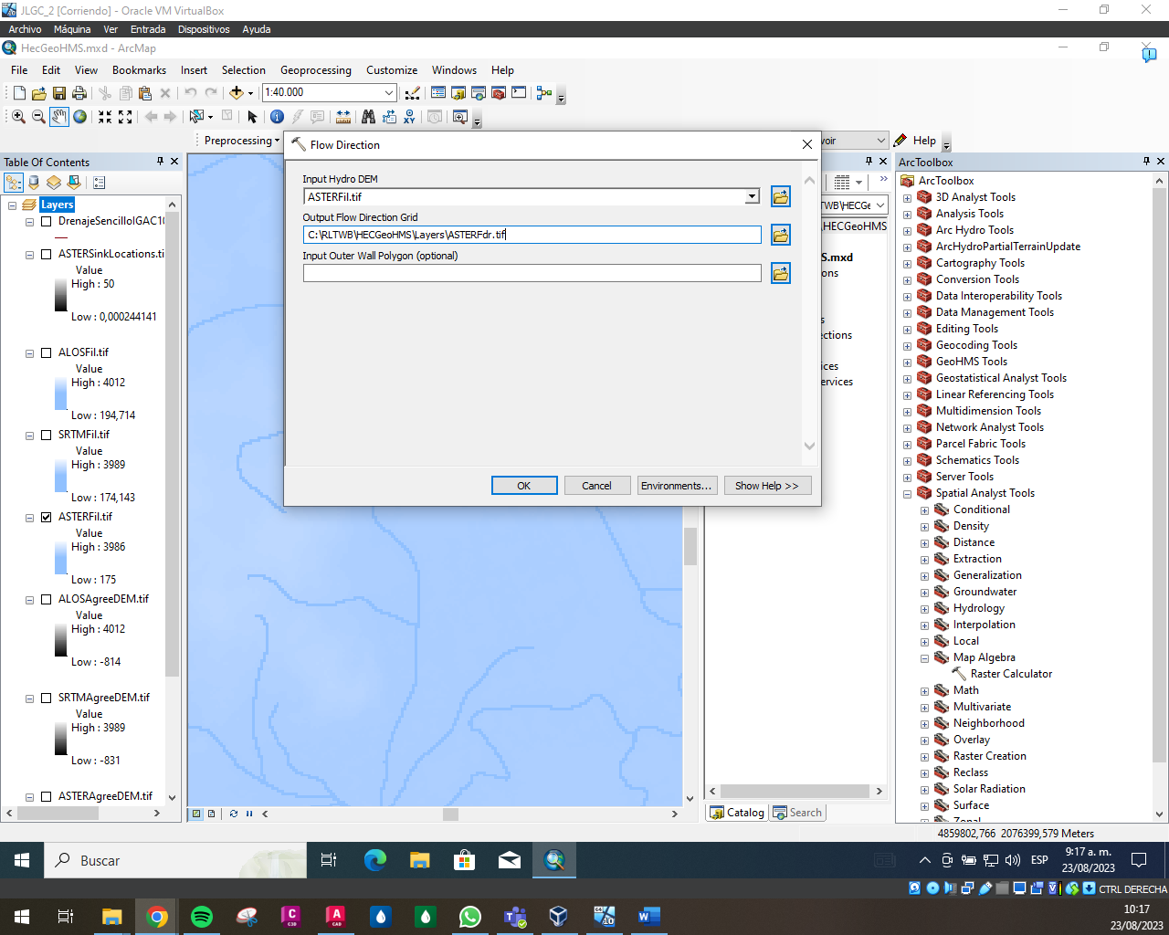

Fuente: Elaboración Propia, 2023.

Los resultados se muestran a continuación:

Ilustración . Ventana Ejecución Flow Direction DEM ASTER

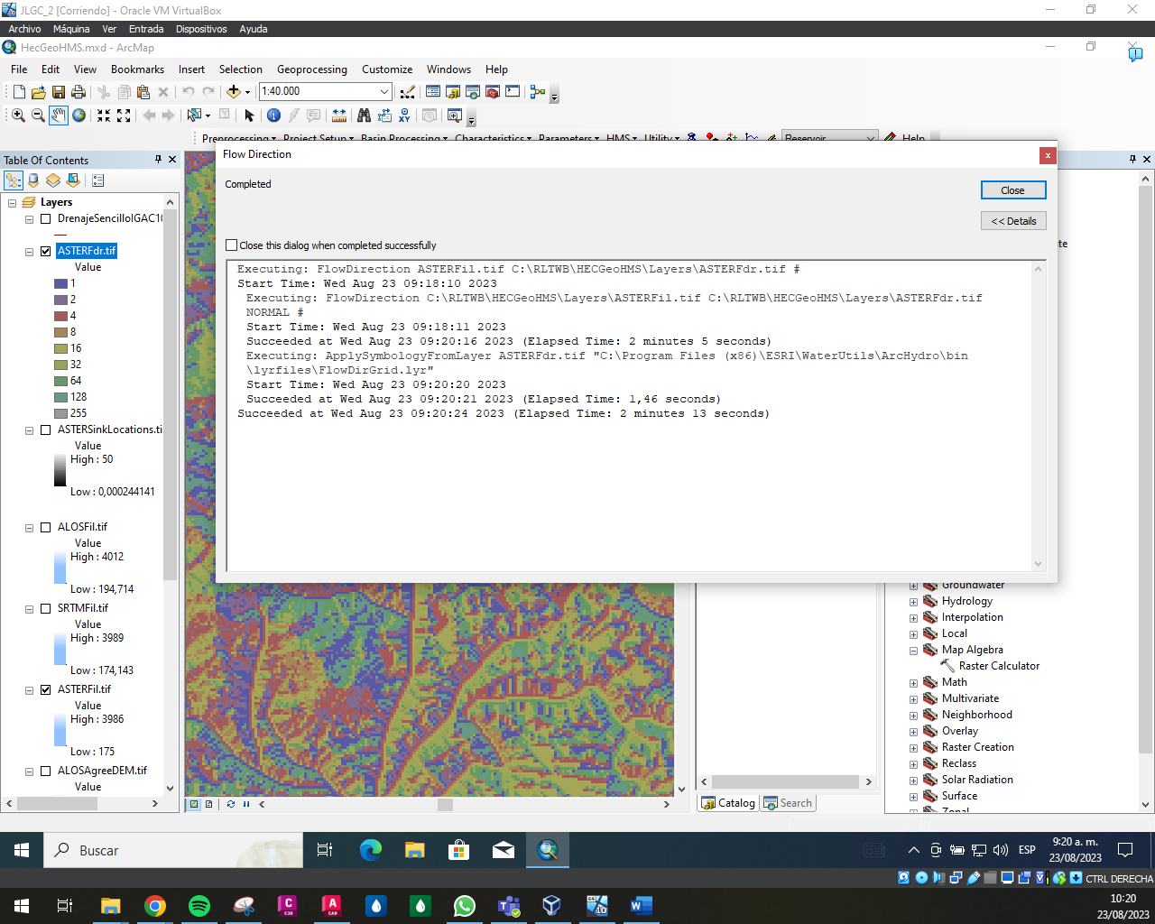

Fuente: Elaboración Propia, 2023.

Ilustración . Resultados Flow Direction DEM ASTER

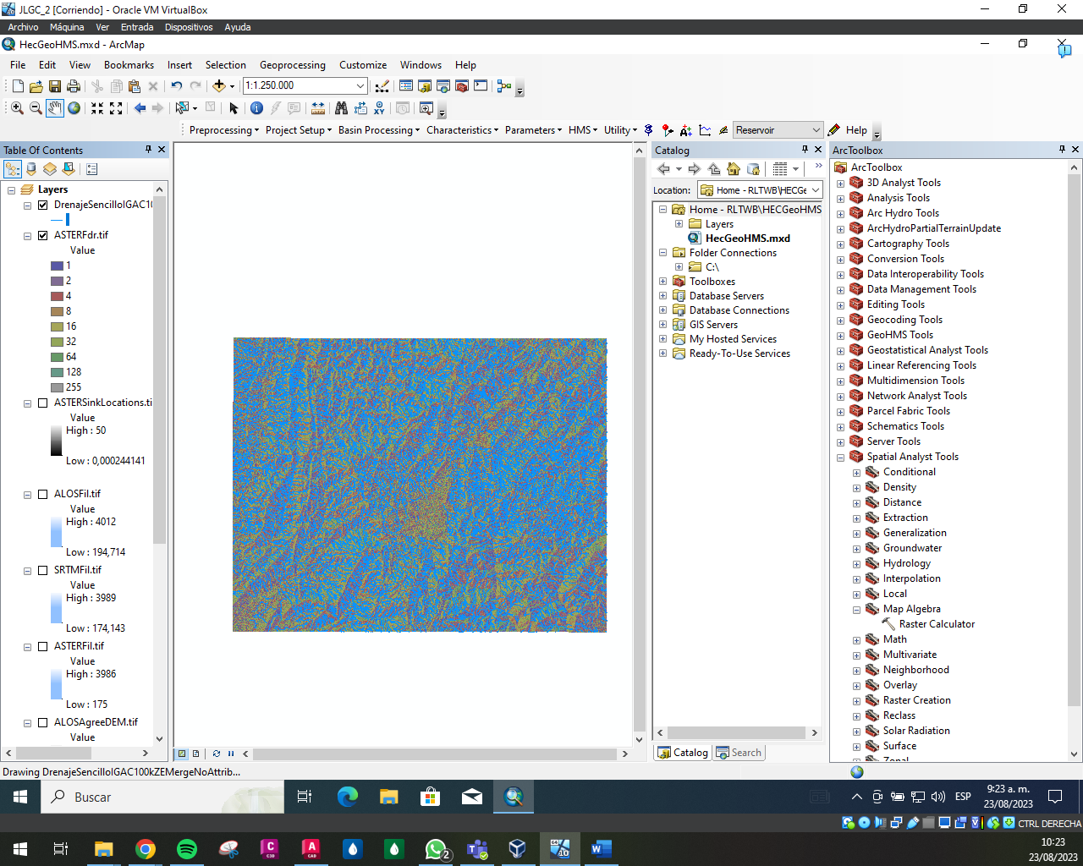

Fuente: Elaboración Propia, 2023.

Ilustración . Ventana Ejecución Flow Direction DEM SRTM

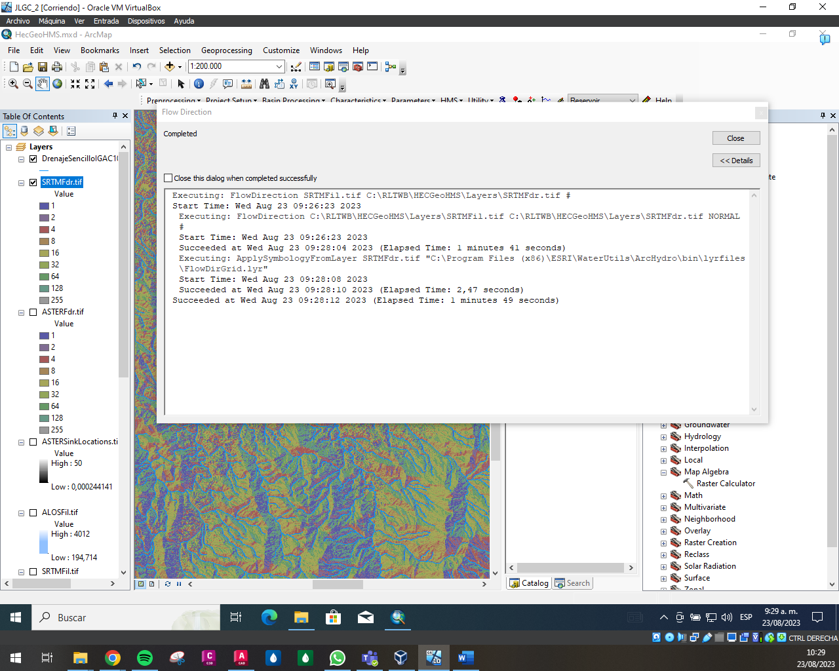

Fuente: Elaboración Propia, 2023.

Ilustración 5. Resultados Flow Direction DEM SRTM

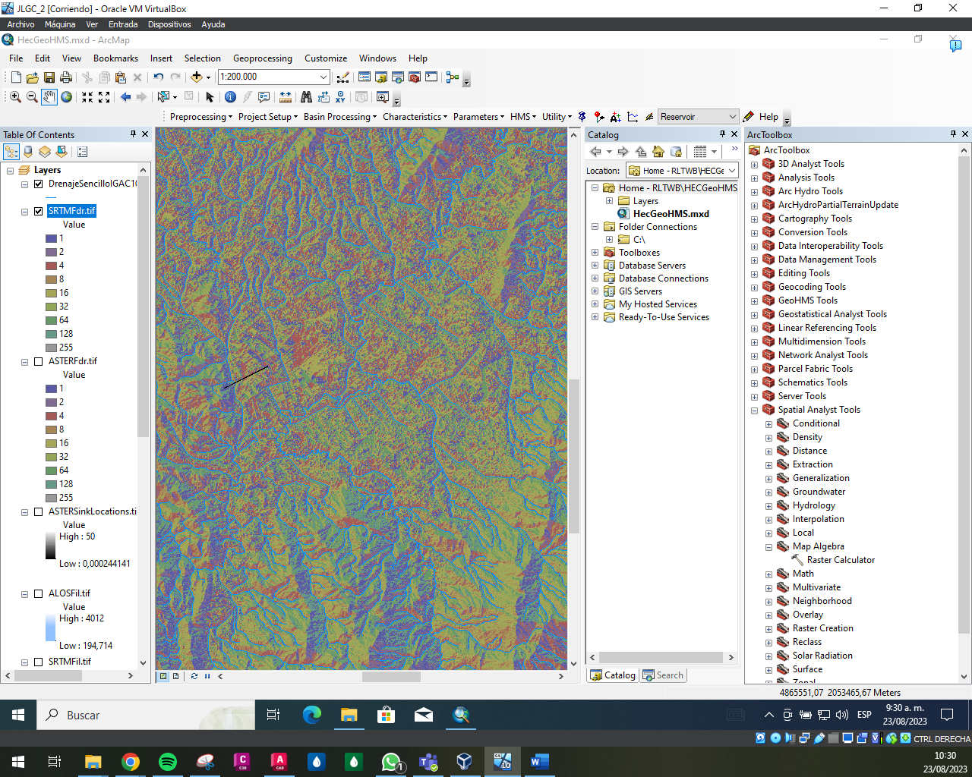

Fuente: Elaboración Propia, 2023.

Ilustración 6. Ventana Ejecución Flow Direction DEM ALOS

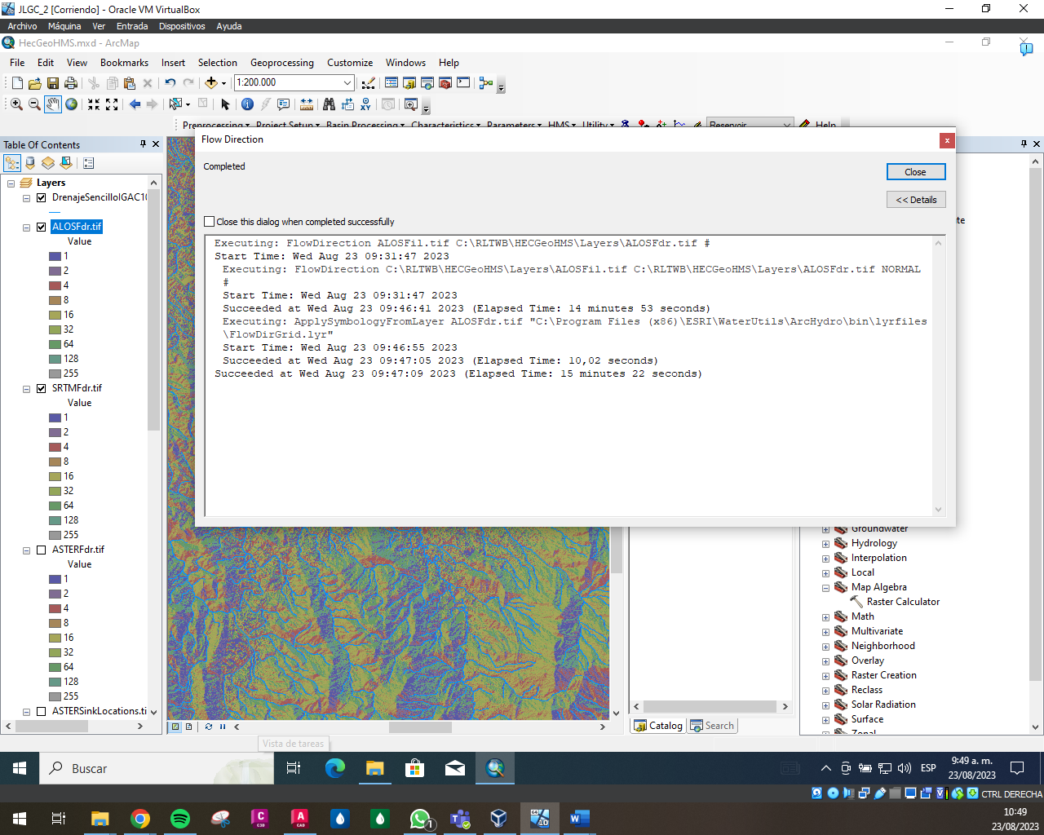

Fuente: Elaboración Propia, 2023.

Ilustración 7. Resultados Flow Direction DEM ALOS

Fuente: Elaboración Propia, 2023.

Por último, se realiza la visualización de los resultados del procesamiento donde se observa que para todos los casos la dirección predominante es la 16.

Ilustración . Gráfica resultados DEM ASTER

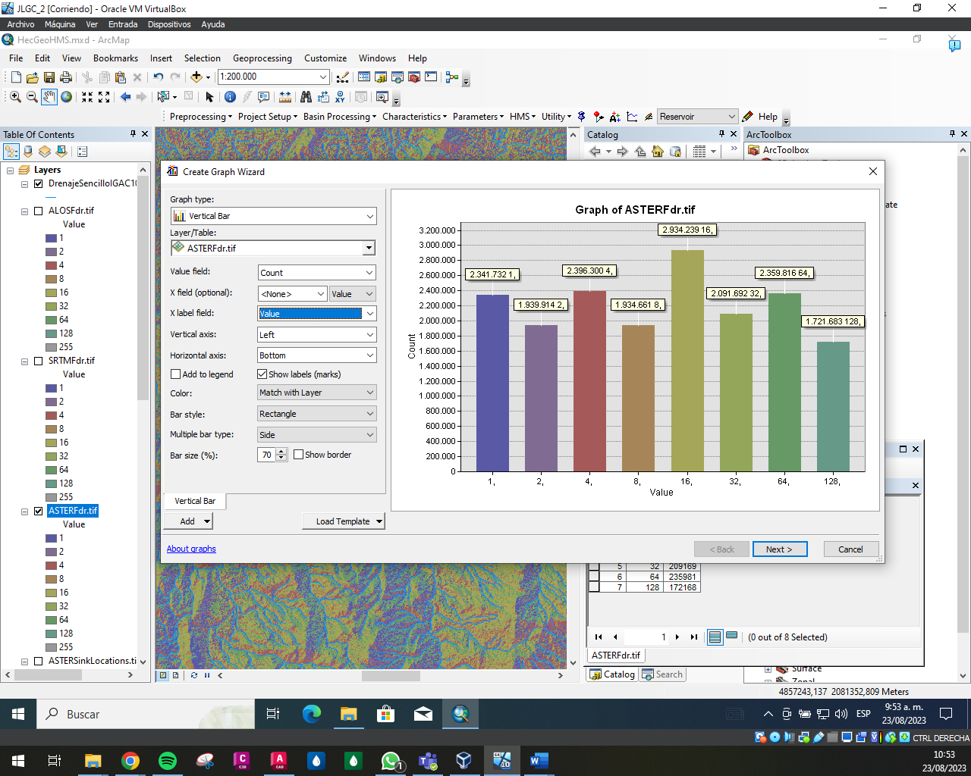

Fuente: Elaboración Propia, 2023.

Ilustración 9. Gráfica resultados DEM SRTM

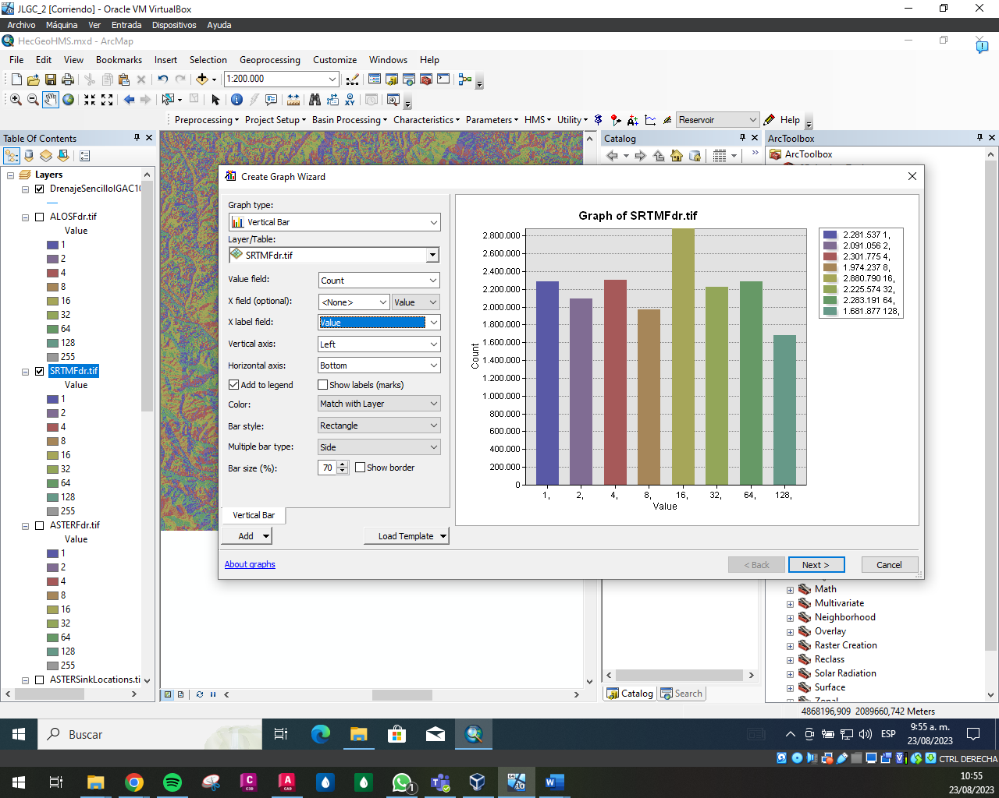

Fuente: Elaboración Propia, 2023.

Ilustración 10. Gráfica resultados DEM ALOS

Fuente: Elaboración Propia, 2023.

# Actividad 2: Otros códigos de dirección de flujo

A continuación, se mencionan otros códigos de dirección de flujos utilizados por programas o aplicativos.

* D8 Flow Directions: Genera dos grillas. La primera contiene la dirección del flujo desde cada celda de la cuadrícula hacia uno de sus vecinos adyacentes o diagonales, calculada utilizando la dirección del descenso más pronunciado. El segundo contiene la pendiente, evaluada en la dirección del descenso más pronunciado, y se informa como caída/distancia.

Ilustración . D8 Flow Direction

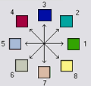

Fuente: https://hydrology.usu.edu/taudem/taudem5/help53/D8FlowDirections.html, 2023.

* Software de geoprocesamiento Manifold

Ilustración . Manifold Flow Direction

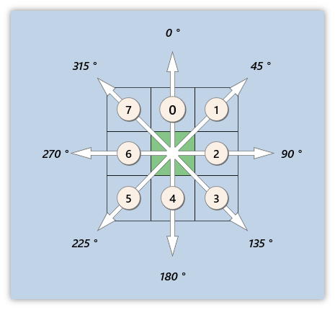

Fuente: https://manifold.net/doc/mfd9/flow_direction_and_accumulation.htm, 2023.

* Mapa de suelos del IGAC.

Ilustración . Flow Direction IGAC

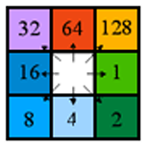

Fuente: chrome-extension://efaidnbmnnnibpcajpcglclefindmkaj/http://repository.humboldt.org.co/bitstream/handle/20.500.11761/31255/13-178PS_3.pdf?sequence=1&isAllowed=y, 2023.

# Conclusiones

* Se realizó la generación de los mapas de dirección de flujo de los archivos rellenados en sus sumideros para el DEM ASTER, SRTM y ALOS para el caso de estudio SZH 2120 utilizando el software ArcGIS Desktop 10.2.2.
* Se investigó otras codificaciones para la dirección de flujo.

# Referencias Bibliográficas

* RCFDTOOLS, 2023. Balance hidrológico de largo plazo para estimación de caudales medios usando SIG. Contenido del curso: https://github.com/rcfdtools/R.LTWB/tree/main/Section02/FdrDEM.